Муниципальное автономное общеобразовательное учреждение
«Прииртышская средняя общеобразовательная школа»

«Педагогические чтения-2020»

Тема: «Друдлы как элемент развития креативного мышления
дошкольников и младших школьников»

Автор работы:
Алыкова Гузель Сиявитдиновна
учитель начальных классов
первой категории
МАОУ «Прииртышская СОШ»

п. Прииртышский, 2020 год

КРАТКАЯ АННОТАЦИЯ
Человек должен уметь ориентироваться во множестве информации, уметь гибко решать возникающие вопросы, предлагать такие решения, которые позволят быть успешным. А развивать (тренировать) творческие способности надо начинать уже в раннем детстве.
Как же помочь дошкольнику или младшему школьнику управлять своим творческим воображением? Одним из множества разнообразных способов является техника «Друдлы».
Друдлы – это задачи-головоломки, в которых нужно домыслить.
Суть ее заключается в том, чтобы придумать как можно больше версий того, что нарисовано на картинке. Основой друдла могут быть любые узоры, пятна, каракули, кляксы или же реалистичные элементы.

«Друдлы как элемент развития креативного мышления
дошкольников и младших школьников»

Уже никого не удивляют такие понятия, как «креативность», «креативность мышления». Понятие креативности в течение многих лет вызывает и интерес, и споры ученых. Меняются подходы к определению креативности, появляются новые точки зрения, но актуальность не уменьшается, поскольку это понятие связано с формированием интеллектуального потенциала человечества.
Чаще всего под креативностью понимают уровень творческой одаренности, способность к конструктивным, нестандартным решениям и поведению, а также осознанию и развитию им своего опыта. Креативность позволяет адаптироваться к изменяющимся условиям жизни, находить новые способы поведения, оптимально использовать внутренние ресурсы личности, способствует ее социализации.
Актуальность проблемы формирования креативного мышления обучающихся определена интенсивными изменениями, происходящими в системе образования, которые задают новые ориентиры в обществе и предъявляют требования к развитию творческой личности в современных условиях. Формирование креативной, творческой личности определяется в качестве одной из задач развития современной системы образования, которая отражена в Законе Российской Федерации «Об образовании» . Закон РФ «Об образовании» создал правовые предпосылки для перехода от традиционной педагогики, сосредоточенной на получение суммы знаний, к гуманистической, личностно-ориентированной.
Главная цель инновационного креативного образования – сохранение и развитие творческого потенциала человека, один из принципов – формирование мировоззрения, основанного на многокритериальности решений, терпимости к инакомыслию и ответственности за свои действия.
В современном обществе, как никогда, сегодня востребованы специалисты, нацеленные на постоянное саморазвитие, умеющие адаптироваться к постоянно меняющимся жизненным ситуациям, способные искать пути нестандартного разрешения ситуаций и проблем. Неслучайно, в психологических исследованиях особое место занимают направления, связанные с развитием креативности - свойства личности, определяющего успешность решения творческих задач.
В отечественных исследованиях активно разрабатывается несколько подходов к интерпретации феномена креативности. В одних креативность подразумевает создание нового продукта или результат творческого мышления (О. К. Тихомиров), в других - творческий процесс создания нового (П. М. Якобсон, А.В. Брушлинский, В. А. Моляко).
Мной была определена цель работы: развитие креативного мышления детей дошкольного возраста («Школа будущего первоклассника») и младшего школьного возраста при использовании творческих игровых заданий «Друдл».
Для реализации поставленной цели были конкретизированы задачи:
- формировать умение видеть обычные вещи и явления с неожиданного ракурса, способность находить оригинальные решения;
- содействовать развитию устойчивого интереса к изобразительной деятельности.
Человек должен уметь ориентироваться во множестве информации, уметь гибко решать возникающие вопросы, предлагать такие решения, которые позволят быть успешным. А развивать (тренировать) творческие способности надо начинать уже в раннем детстве.
Как же помочь дошкольнику или младшему школьнику управлять своим творческим воображением? Одним из множества разнообразных способов является техника «Друдлы».
Друдлы – это задачи-головоломки, в которых нужно домыслить. В переводе с английского означают «каракули». Техника стала известна в 1950 году. Это интересное изобретение креативного продюсера Леонарда Стерна и автора-юмориста Роджера Прайса, который использовал друдлы в качестве развлечения для публики.
Суть ее заключается в том, чтобы придумать как можно больше версий того, что нарисовано на картинке. Основой друдла могут быть любые узоры, пятна, каракули, кляксы или же реалистичные элементы. (Приложение 1)
Уже с младшего возраста все дети любят рисовать каракули, мои воспитанники «Школы будущего первоклассника» не стали исключением. Используя творческое воображение, наши каракули стали приобретать разные образы. Дорисовав ротик, глазки, лапки и т.д., ребята узнавали в своих рисунках то котика, то цветочек, то солнышко. (Приложение 2)
Далее объединив наши образы, мы стали придумывать сказки, рассказы.
При этом важно постепенно усложнять и насыщать игровое задание новизной объектов и их количеством.
Можно использовать технику «Друдлы» как при подготовке дошколят, так и на уроках (литературное чтение, математика, рисование, музыка и т.д.), во внеурочной деятельности в начальных классах. Друдлы способствуют расширению словарного запаса, развитию умения вести диалог, заставляют активно работать мозг и дают мощный положительный эмоциональный эффект.
А еще, друдл – это веселое занятие для всей семьи, помогает вместе думать, фантазировать и смеяться.
Этой игрой мне удалось заинтересовать не только детей, но и их родителей. Для них изготавливаю буклеты, провожу консультации, семинары – практикумы, родительские собрания, где знакомлю с вариантами проведения игр в домашних условиях, не требующих предварительной подготовки.
Работая в этом направлении, я сделала выводы, что техника «Друдлы»:
- способствует развитию образного мышления;
- развитию воображения, креативного мышления («Я учусь видеть необычное в обычном»);
- развитию речи, общения («Когда я рисую, я думаю и проговариваю то, что рисую»).
Мне как педагогу, техника так же позволяет лучше осознать психологию ребенка (на картинках можно увидеть то, что ему близко по духу, по настроению на данный момент).
Продуктом моей деятельности является:
- Тематические наборы друдлов.
- Копилка разработок консультаций, семинаров – практикумов для родителей и коллег по теме.
- Материал по теме на личной страничке сайта ОУ: консультации с педагогами, родителями, которые я проводила, картотека друдлов для совместной деятельности детей и взрослых.
Я нахожусь еще в начале пути по освоению и внедрению творческих заданий, направленных на развитие креативного мышления дошкольников и младших школьников. А в перспективе планирую продолжить работу по данной теме.

Список литературы:
1. Гоми Таро. Истории. Альбом для развития креативности. - Издательство: Манн, Иванов и Фербер, 2015 г.
2. Т.И.Образцова Логические игры для детей - Издательство: Лада, 2014 г.
3. Опарина О. В. О проблемах формирования креативной личности // Молодой ученый. - 2009.
4. М.А.Орлова Игры для развития творческих способностей- Издательство: Лада, 2011 г.

Приложение 1




Приложение 2
«Школа будущего первоклассника»
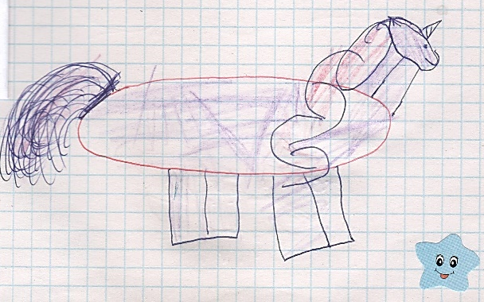
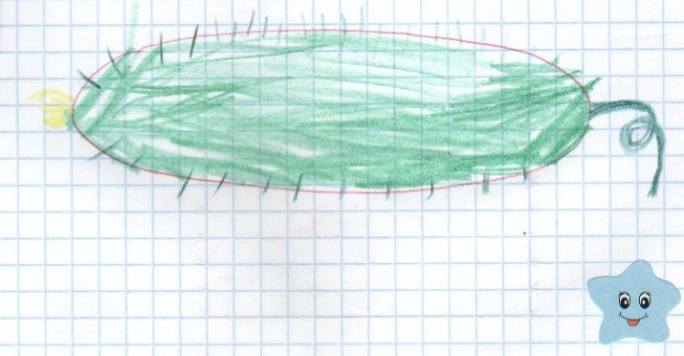
«Введение в математику»
Филатова Полина «Единорог», 5 лет Погорелец Александр, 6 лет
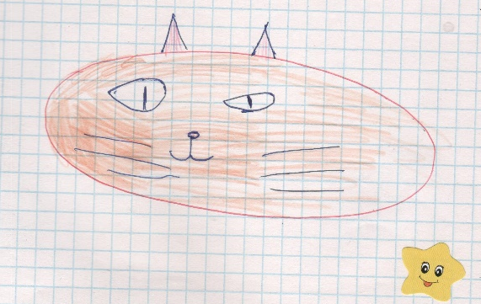
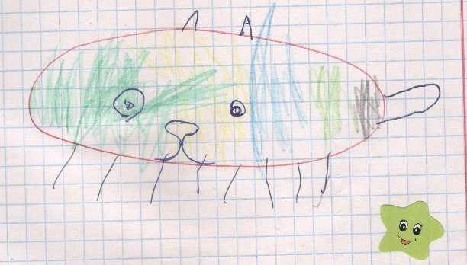

Ермолаев Ерофей, 5 лет Катышева Златислава, 6 лет

«Школа будущего первоклассника»
«Развитие речи. Подготовка к обучению грамоте»
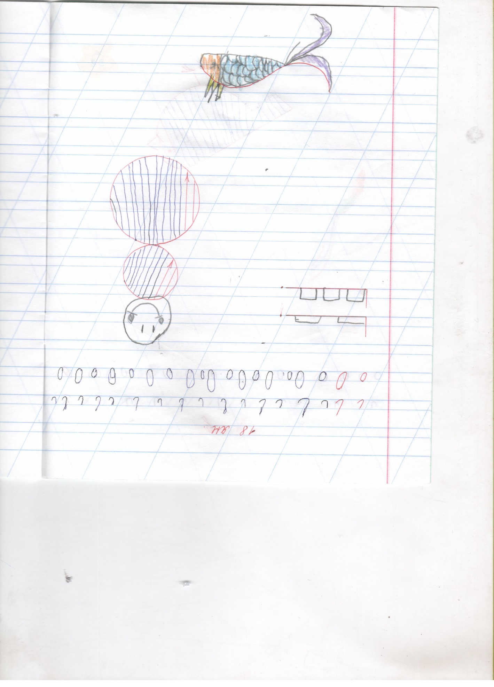
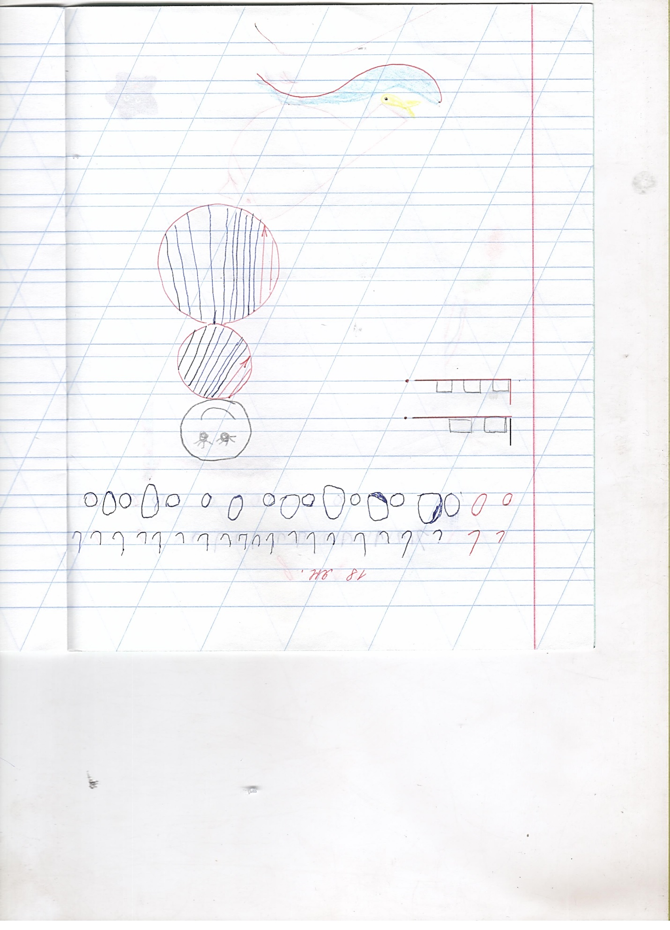
Гамза Варвара, 6 лет Болденко Вероника, 5 лет

Федеральный закон от 29.12.2012 N 273-ФЗ (ред. от 02.03.2016) "Об образовании в Российской Федерации". – [Электронный ресурс]. Режим доступа: http://www.consultant.ru/document/Cons_doc_LAW_140174/
Опарина О. В. О проблемах формирования креативной личности // Молодой ученый. — 2009. — №6. — С. 527-528.

